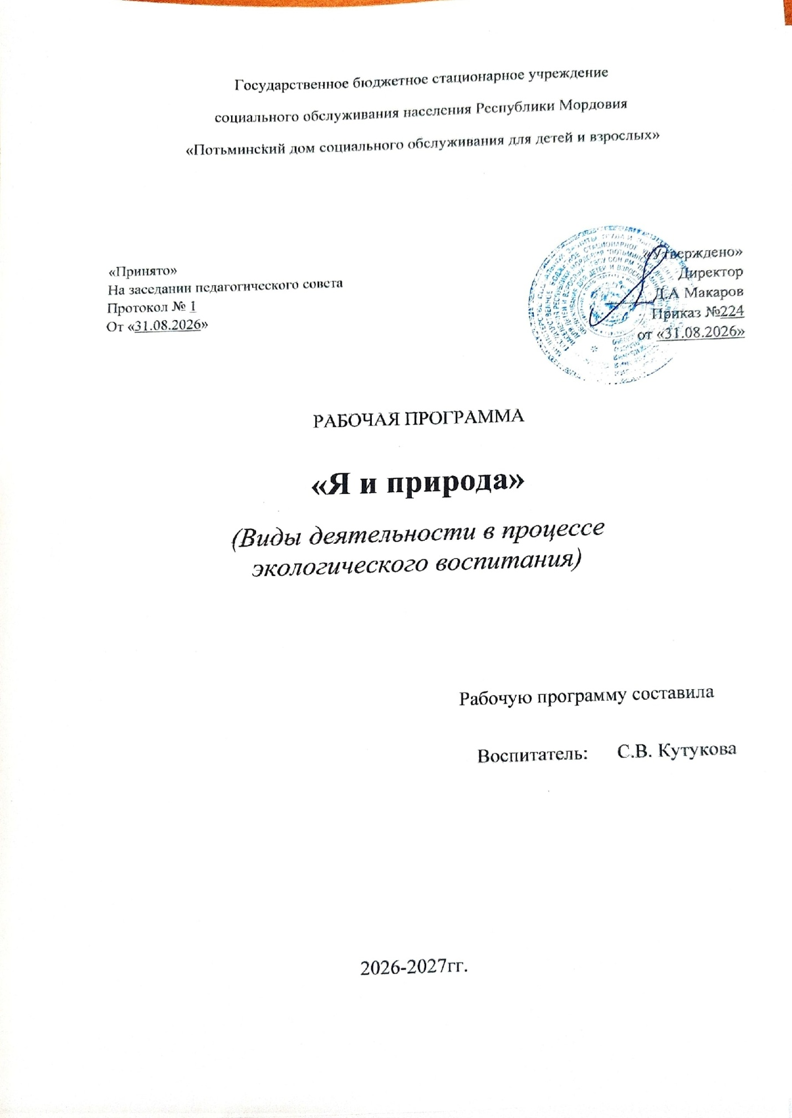

Пояснительная записка
Программа ориентирована на детей младшего и среднего школьного возраста с интеллектуальными нарушениями.
Актуальность изучения: экологическое воспитание — это не дань моде, а веление времени, продиктованное самой жизнью: для того, чтобы сегодня выжить и обеспечить существование человека в будущем, нынешнему поколению необходимо овладеть экологическими ценностями и в соответствии с ними строить свои взаимоотношения с окружающим миром. Экологическое образование подрастающего поколения становится одной из главных задач, стоящих перед обществом. Чтобы избежать неблагоприятного влияния на экологию, чтобы не делать экологических ошибок, не создавать ситуаций опасных для здоровья и жизни, современный человек должен обладать элементарными экологическими знаниями и новым экологическим типом мышления.Сегодня все население планеты включено в общественные отношения, связанные с окружающей средой. Современный человек в повседневной жизни часто оказывается в ситуациях, требующих принятия экологически оправданных решений. А это значит, что каждому человеку, вне зависимости от сферы профессиональной деятельности, предпочтений и увлечений, необходимо владеть экологическими знаниями, ориентироваться на экологическую безопасность.
Реализация программы поможет построить экологически безопасное будущее для каждого человека и позволит детям находить баланс между своими потребностями и природой. Кроме того, реализация программы поможет формированию субъективной позиции воспитанников в сфере экологии, заключающейся в их отказе от пассивной роли созерцателя и переходе к активному и осознанному включению в решение экологических проблем.
В основе подхода – максимальная наглядность, повторяемость, опора на практическую деятельность и связь с повседневным опытом ребенка. На занятиях используются простые формулировки, визуальные опоры, сенсорные и игровые методы.
Главная цель экологического воспитания— формирование начал экологической культуры: правильного отношения у детей с интеллектуальными нарушениями к природе их окружающей, к себе и людям, как к части природы, к вещам и материалам природного происхождения, которыми они пользуются. Такое отношение строится на элементарных знаниях экологического характера.

Экологические знания — это сведения о взаимосвязях конкретных растений и животных со средой обитания, об их приспособленности к ней. Эти знания помогают ребенку осмыслить, что рядом с ним находятся
живые существа, к которым относится и человек, то есть он сам. К знаниям экологического характера относятся и элементарные сведения об использовании людьми природных богатств, об охране природы.Основным содержанием экологического воспитания является формирование у ребенка осознанно-правильного отношения к природным явлениям и объектам, которые окружают его и с которыми он знакомится. Процесс становления осознанно-правильного отношения к природе сопровождается определенными формами поведения ребенка, которые могут служить критериями оценки уровня его экологической воспитанности.
Экологическая воспитанность ребенка выражается в гуманно- ценностном отношении к природе, основным проявлением которой служат:
- Доброжелательность к живым существам;
- Эмоциональная отзывчивость на их состояние;
- Интерес к природным объектам;
- Стремление осуществлять с ними позитивное взаимодействие, учитывая их особенности как живых существ;
- Желание и умение заботиться о живом, создавать необходимые для жизни условия.

Формирование экологической воспитанности ребенка предполагает решение следующих задач:

Обучающие:
дать ребёнку системные знания об окружающем его мире в соответствии с его возрастом и способностями;
научить простым правилам безопасного и бережного поведения в природе и в быту (не мусорить, экономит воду, бережно относиться к растениям и животным.
Развивающие:
развивать у воспитанников эстетические чувства и умение любоваться красотой и изяществом природы;
формировать и развивать у детей навыки психологической разгрузки при взаимодействии с миром природы;
повышать общий интеллектуальный уровень обучающихся;
развивать коммуникативные способности каждого ребёнка с учётом его индивидуальности, научить общению в коллективе и с коллективом, реализовать потребности ребят в содержательном и развивающем досуге.
Воспитательные:
прививать чувство доброго и милосердного отношения к окружающему нас миру;
воспитывать потребность в общении с природой;способствовать формированию экологического восприятия и сознания общественной активности;
способствовать укреплению здоровья ребят, посредством общения с природой и проведению массовых мероприятий на свежем воздухе.

Принципы построения программы.

Наглядность и практико-ориентированность: опора на реальные объекты, муляжи, фото, видео, тактильные материалы.

Повторяемость и постепенность: темы и действия многократно отрабатываются в разных форматах.

Доступность языка: короткие фразы, четкие инструкции, визуальные подсказки.

Опора на быт: связь с привычными действиями (мытье рук, полив цветов, сортировка мусора).

Эмоциональная поддержка: поощрение, отсутствие давления, акцент на успех.

Формы и методы работы с детьми разнообразны: это циклы наблюдений за растениями и животными, занятия, целевые прогулки, экскурсии, проведение простейших опытов, игровые обучающие приемы.
Программа направлена на обобщение знаний, учащихся об окружающем мире, полученных при ознакомлении с предметами и явлениями, встречающимися в окружающей действительности; способствует лучшему усвоению естествоведческих, биологических, географических и исторических знаний.

На занятиях по экологии рассматриваются связи между живой и неживой природой, между различными компонентами живой природы (растениями, животными), между природой и человеком. Через познание данных связей и отношений ученики изучают окружающий мир. Изучение экологических связей способствует повышению экологической культуры школьников, воспитанию ответственного отношения к природе. Старшеклассники должны уметь наблюдать, видеть и слышать, сравнивать и обобщать, устанавливать несложные причинно-следственные связи в природе и взаимосвязь природных явлений. Такая деятельность учащихся имеет большое значение для коррекции недостатков психофизического развития умственно отсталых школьников, их познавательных возможностей и интересов.
Реализация экологического воспитания осуществляется через различные виды деятельности:

-игровая деятельность
-чтение художественной литературы
-музыкальная деятельность
-театрализованная деятельность
-изобразительная деятельность
-экспериментирование
- трудовая деятельность
-экскурсионная деятельность

Программа по экологическому воспитанию включает в себя следующие разделы:

- Окружающий нас мир.
Здесь дети изучают природу школьного участка, лесов, водоемов.

- Сезонные изменения в природе.
Дети наблюдают за погодой, отмечают календарь погоды. Знакомятся с изменениями в жизни растений и животных со сменой времён года.

- Природа нашей Родины.
Здесь дети знакомятся с такими понятиями как вода, воздух, растения, грибы, животные, природные сообщества: лес, сад, огород, поле, луг, болото, водоем.

- Охрана природы и экология.
Дети изучают историю развития экологии как науки.

- Труд на пришкольном участке.
Воспитанники трудятся на участке интерната, перекапывают почву в цветнике, занимаются посадкой цветов, прополкой, поливом, а осенью собирают семена, и очищают клумбы.

- Экскурсии и практические работы.
Во время экскурсий изучение объектов проводится непосредственно на природе. Познавательная деятельность должна быть направлена на изучение конкретных объектов и явлений в их естественном окружении или в специально созданной обстановке. Преобладающую роль в обучении должны играть такие методы как, наблюдение, распознавание, самостоятельная работа детей по заданию воспитателя. После экскурсий необходимо подвести итоги и оформить собранный материал: живые объекты разместить в живом
уголке, изготовить коллекции, гербарии, зарисовать увиденное. Во время экскурсий обращаю внимание на охрану окружающей среды.
На практических занятиях дети собирают семена цветов, листья деревьев для изготовления панно, природный материал для поделок, коллекций.

Ожидаемые результаты:

– знать характерные признаки времен года и соотносить с каждым сезоном особенности жизни людей, животных, растений;
– знать некоторых представителей животного мира: зверей, птиц, насекомых, пресмыкающихся, земноводных;
– различать и называть растения ближайшего окружения;
– устанавливать элементарные причинно-следственные связи между природными явлениями;
– знать правила поведения в природе и соблюдать их.

Как же можно узнать о том, достигнуты ли цели экологического воспитания своего результата? Об этом нам говорят показатели экологической воспитанности детей. Применительно к воспитанникам с нарушением интеллекта можно выделить следующие показатели или критерии экологической воспитанности:

- Интерес к объектам окружающего мира, условиям жизни людей, животных, растений, попытка оценить их состояние с позиции хорошо-плохо.
- Участие с желанием в экологически ориентированной деятельности.
- Эмоциональная реакция при встрече с прекрасным и попытка передать свои чувства в доступных видах творчества (рассказ. рисунок).
- Знание и выполнение правил поведения во время прогулок в сад, лес и т.д.
- Готовность оказать помощь нуждающимся в ней людям, животным, растениям.
- Умение контролировать свое поведение, чтобы не причинить вреда окружающей среде.
- Общение с представителями животного и растительного мира, вызванное больше заботой о них, нежели получением удовольствия.

Литература
1. Коломина Н. В. «Воспитание основ экологической культуры».
2. Былова А.М., Шорина Н.И. Экология растений. М: изд. «Вентана-Граф» 2007
3. Воронцов А.И. Охрана природы. - М: «Агропромиздат» 1989
4. Зверев А.Т. Экология. - М: изд. «ОНИКС» 2005
5. Зыкин П.В. Экологическая безопасность жизнедеятельности человека. - М: изд. «Армпресс» 2003
6. Никишов А.И., Кузнецов В.Н., Теплов Д.Л. Экология. М: «Устойчивый мир» 2000
7. Сомкова В. Экологический бумеранг. - М: изд. «Новая школа» 1996

КАЛЕНДАРНО-ТЕМАТИЧЕСКОЕ ПЛАНИРОВАНИЕ

№ п\п | Тема | Цель | Кол-во  часов | Дата  проведения
Сентябрь
1 | Живая и неживая природа | Учить выделять свойства объектов живой природы (питаются, дышат, растут, размножаются) и неживой природы. | 1
2 | Экскурсия «Мир живой и неживой природы». | Провести наблюдения за объектами природы в естественной среде; обобщить и дополнить знания детей о живой и неживой природе; показать их взаимозависимость. | 1
3 | Экскурсия: «Первые признаки осени. Сбор осенних листьев». | Расширять знания детей об осени и осенних явлениях природы. | 1
4 | Изготовление панно из засушенных осенних листьев | Учить работать с природным материалом, развивать творческие способности. | 1
Октябрь
5 | Игровое занятие: «Будь природе другом!» | Обобщить представления детей о факторах, угрожающих живой природе | 1
6 | Домашние животные. Лошадь. | Уточнить и расширить представления детей о домашнем животном — лошади, об особенностях ее внешнего вида, питания ухода за ней, ее предназначения. | 1
7 | Домашние животные: коза. | Уточнить и расширить представления детей о козе, как представителе домашних животных. | 1
8 | Целевая прогулка «Поздняя осень». | Познакомить детей с состоянием природы поздней осенью. | 1
Ноябрь
9 | Игровое занятие «Будь природе другом!» | Обобщить представления детей о факторах, угрожающих живой природе. | 1
10 | Зимующие птицы. Воробей. | Углубить знания детей о зимующих птицах, об их строении и образе жизни. | 1
11 | Зимующие птицы. Синица. | Знакомить детей с синицей, местами ее обитания, учить узнавать ее по внешнему виду. | 1
12 | Перелетные птицы, Снегирь. | Знакомить детей с внешним видом, с особенностями жизни и питания снегиря. | 1
Декабрь
13 | Викторина о зимующих птицах. | Обобщение и закрепление знаний. | 1
14 | Целевая прогулка «Наблюдение за природными изменениями зимой». | Закреплять умения наблюдать явления природы и устанавливать простейшие связи между ними. | 1
15 | Рисуем зимний лес. | Совершенствовать умение детей создавать картинки зимней природы на основе знаний, полученных при восприятии окружающей действительности. | 1
16 | Хвойные деревья. Ель. Сосна. | Закрепить и углубить знания детей о еле и сосне, как о представителях хвойных деревьев. | 1
Январь
17 | Прогулка «Мы мороза не боимся». | Формировать умение вести наблюдения за окружающим миром, умение играть в коллективе. | 1
18 | Изготовление экологичных кормушек для птиц. | Привлечь внимание детей к проблемам птиц зимой. Вызвать сочувствие к голодающим и замерзающим зимой птицам. | 1
19 | Акция «Покорми птиц зимой». | Обратить внимание детей на трудное существование птиц, научить проявлять заботу о них. | 1
20 | Дикие животные зимой. Лиса, волк, заяц. | Формировать представления о том, как дикие животные приспосабливаются к изменениям погодных условий. | 1
Февраль
21 | Дикие животные зимой. Медведь. | Закрепить знания детей о диком животном наших лесов - медведе, вспомнить внешний вид, повадки, чем питается, как называется его жилище. | 1
22 | «Комнатные растения — живой организм». | Знакомить с комнатными растениями, с их значением в жизни человека. | 1
23 | Практическое занятие «Уход за комнатными растениями». | Учить детей ухаживать за комнатными растениями (поливать, рыхлить, протирать пыль с листьев). | 1
24 | Целевая прогулка «Следы на снегу». | Вызвать интерес к окружающему, научить различать следы человека, птиц и зверей по форме. | 1
Март
25 | Беседа: «Весенние приметы». | Обобщить и систематизировать знания детей о весне, ее характерных признаках. | 1
26 | Целевая прогулка Ранняя весна». | Уточнить и систематизировать знания детей о ранних признаках весны в природе. | 1
27 | День Земли. | Знакомить детей с праздником «День Земли», закрепить понимание того, что природа — наш общий дом. | 1
28 | Берегите воду. (Всемирный день водных ресурсов 22 марта). | Знакомить детей со свойствами воды, ее значением в жизни растений, человека и животных. | 1
Апрель
29 | «Апрель, апрель на дворе звенит капель». | Формировать представления о сезонных изменениях веснойпосредством наблюдений и использования художественного слова. | 1
30 | «Кто как весну встречает». | Знакомить детей с изменениями, происходящими в жизни животных весной». | 1
31 | Перелетные птицы. | Знакомить детей с перелетными птицами, выяснить почему их так называют. | 1
32 | Путь мусора. | Познакомить с наиболее распространёнными способами утилизации мусора. | 1
Май
33 | Практическое занятие «Сбор мусора». | Формировать желание жить в чистой окружающей среде и оказывать посильную помощь в очищении ее от мусора. | 1
34 | Экскурсия в природу» Весна красна». | Провести наблюдения за цветущими растениями нашей местности. | 1
35 | Насекомые весной. | Познакомить детей с особенностями жизни насекомых весной. | 1
36 | Игровое занятие: «Скоро лето!» | Расширить и уточнить знания детей о временах года, об особенностях живой и неживой природы летом. | 1

